Ясли-сад № 6 "Орман ертегі"

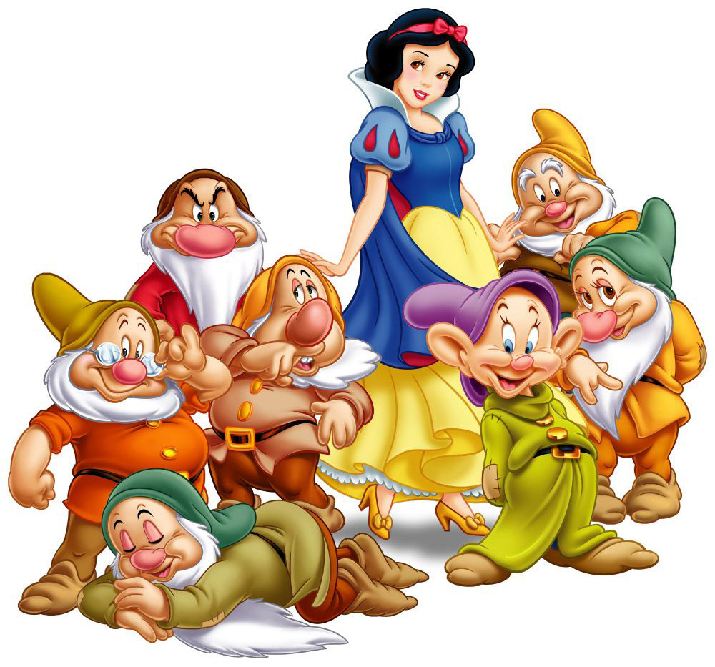
Белоснежка и семь гномов

(Открытое занятие в старшей группе "Күншуақ")

Педагог: Жубанова А.Е.

Актобе, 2022 г.

Жубанова Айжан Есенгелдықызы
Педагог русского языка Ясли-сад № 6 “Орман ертегі”

Образовательная область | Коммуникация
Раздел | Русский язык
Группа | Старшая группа “Күншуақ”
Тема: | «Белоснежка и семь гномов»
Вид занятия | Открытое занятие
Цель: | Имеют представление о зиме и зимних явлениях, составляют предложения по картинке, отвечают на вопросы взрослого,
Ресурсы | Видео-игры, слайды, раздаточные материалы, домик из фетра с карточками, демонстрационные материалы, доска со сказочными героями, волшебное зеркало, видео-загадки.
Методыи приемы | 4К командная работа, критическое мышление, коммуникативность, креативное мышление, открытые вопросы, игра под руководством педагога, «Кинометафор», “Трио”, структурированная игра, свободная игра
План
Этапы действия | Запланированная деятельность | Действие детей
Мотивация  Организационный момент | Учитель звенит колокольчиком:  Вот как солнышко встает,  Выше, выше, выше  К ночи солнышко идет,  Ниже, ниже, ниже,  Хорошо, хорошо,  Солнышко смеется  А под солнышком нам всем,  Весело живется.  -Здравствуйте, уважаемые гости. Здравствуйте ребята, я очень рада видеть вас таких красивых, умных, добрых. Сегодня вас ждут волшебные сказки, увлекательные игры и еще много чего интересного. | Дети приветствуют друг-друга и гостей
Создание положительного эмоционального настроя  "Мозговой штурм" | Учитель:  Сейчас я вам прочитаю стихотворение, а вы скажете, о чем оно:  Белый снег пушистый, в воздухе кружится,  И на землю тихо падает, ложится  - Как вы демаете о каком времени идет речь? (зима) | Дети отвечают : зима
4К критическое мышление  Открытые вопросы | Вопросы: "Признаки зимы"  - Назовите зимние месяцы.  - Какая у нас зима? (зима снежная, холодная, морозная)  - Что бывает зимой? (падает снег, воет ветер, замерзает река)  - Что можно сказать про снег? (снег пушистый, легкий, мягкий.  - Хорошо описали зиму, вспомнили все ее признаки.  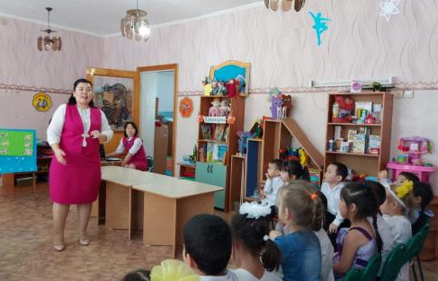 | Дети отвечают на вопросы.
Основная часть  Метод «Кинометафор» | Учитель:  -Ребята, обратите внимание на экран. Кажется к нам пришло видео-послание.  На видео гномики из сказки «Белоснежка и семь гномиков» просят помощи у детей выполнить задания, чтобы помочь проснуться Белоснежке.  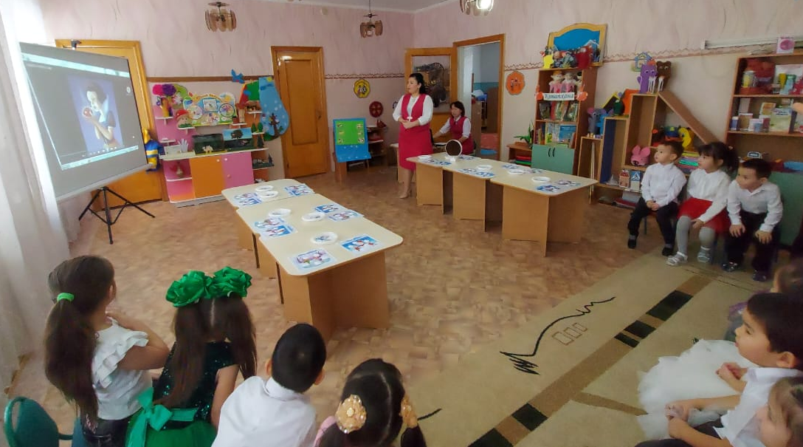 | Дети внимательно слушают и соглашаются помочь гномам.
Структурированная игра  4К “Критическое мышление” | 1 задание. "Отгадай загадки"  - Ребята, а во что вы любите играть зимой?  - Хорошо, а давайте попробуем отгадать загадки про зимние забавы.  На экране изображены загадки про зимние забавы | Дети отгадывают загадки.
4К коммуникативность | 2 задание. "Расскажи сказку"  Ребята вам нужно рассказать сказку по порядку.  - Сказка "Колобок"  - Сказка "Репка"  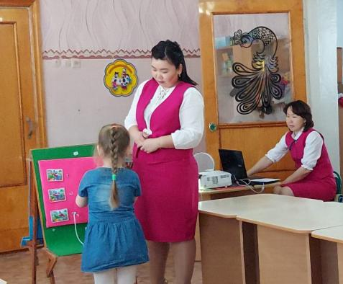  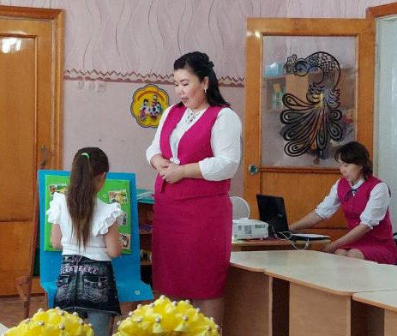 | Ребята рассказывают сказку по порядку.
4К Критическое мышление  Метод"Бэкроним" | 3 задание. Раздаточные материалы. "Зимние заплатки"  Вам нужно на карточке подобрать заплатку каждой картинке.  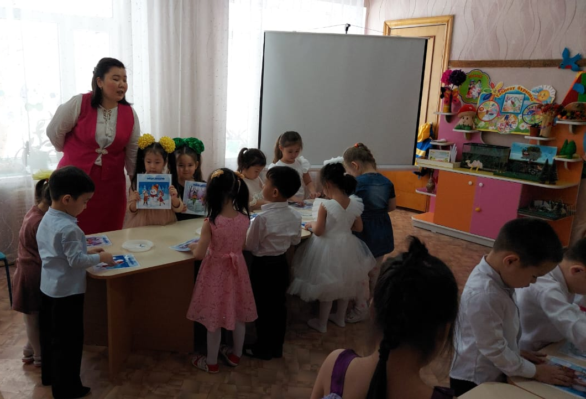  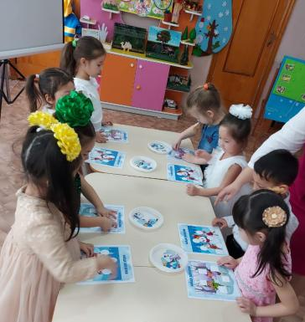 | Дети находят на карточках заплатку, называют действие и составляют предложение.
Метод “Зарядись”  Физминутка | Молодцы ребята. Ребята, давайте немножко отдохнем.  Физминутка "Хоки Поки" | Дети танцуют.
4К “Критическое мышление” вопросы-ответы | 4 задание. "Исправь ошибку"  - Пришло лето, и люди надели варежки и шапки.  - Наступило лето, и речка покрылась льдом.  - Весной выпало много снега.  - Зимой дети катаются на велосипеде.  - Закончилась осень, и наступило лето.  - Зимой проснулись все насекомые.  - 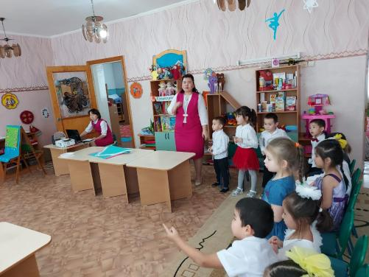 | Дети отвечают на вопросы исправляя ошибки.
Метод «Кинометафор»  4К Коммуникабельность | 5 задание. Видео-игра "Животные"  На экране появляется видео-игра про животных. Нужно ответить на вопросы. | Дети отвечают на вопросы и находят правильные ответы
Свободная игра  4К Командная работа | 6 задание. "Один-много"  На домике из фетра нужно расположить картинки по отдельности.  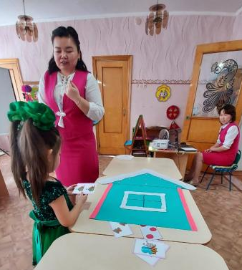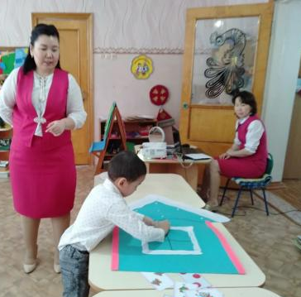 | Дети выбирают картинки, и делят их на один-много.
4К “Креативность” | Ребята, вы молодцы. Мы выполнили все задания, которя злая мачеха приготовила для гномов. А теперь давайте посмотрим через "Волшебное зеркальце" проснулась ли Белоснежка и вернулась к гномам.  Свет мой зеркальце скажи  Да всю правду покажи.  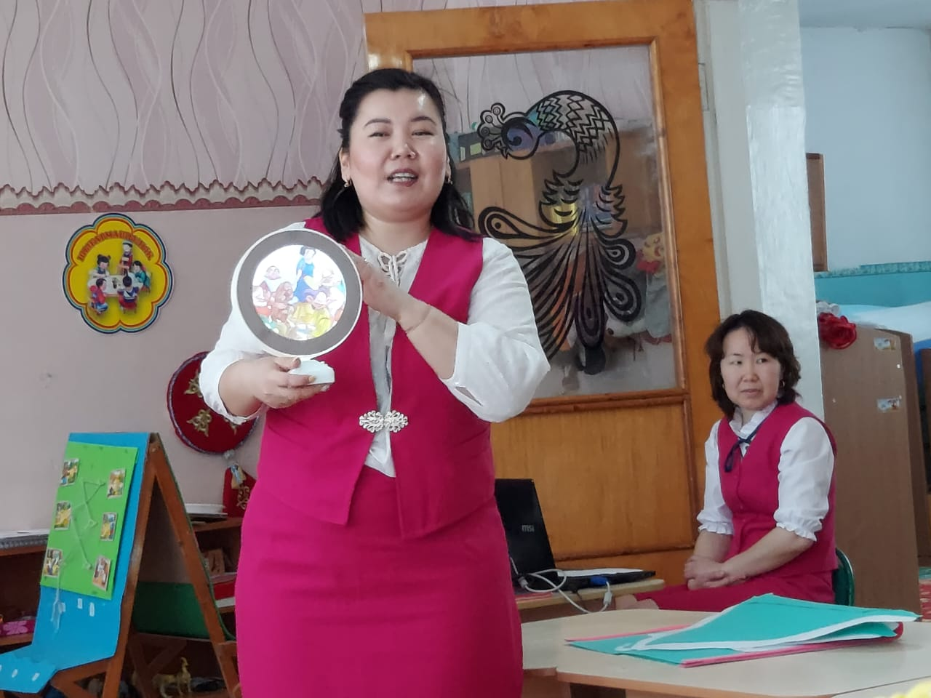 | Дети смотрят на волшебное зеркало и узнают, то что Белоснежка проснулась.
Поощрение  Итог игры.  Анализ занятия. | Анализ занятия.  Мы кому помогли сегодня? Вам понравилась  Обратная связь: «Лайк или дизлайк» | Дети оценивают занятие лайком или дизлайком.

